|  |  |  |
| --- | --- | --- |
|  |  | **ООО «ПР-Лизинг»**  **Общество с ограниченной ответственностью**  **«Лизинговая компания Простые решения»**  ИНН 0278181110 КПП 770301001 ОГРН 1110280040617  121099, г. Москва, переулок Большой Девятинский, дом 4, офис 7 |

**Уважаемые партнеры!**

ООО «ПР-Лизинг» предлагает возможность приобретения в лизинг шахтную зерносушилку серии S 8-20 (с дизельной горелкой) с нориями вертикальная типа НВ-100/22.

Год выпуска – 2023. Почти новая, отработала полсезона.

Производитель: ООО ВОРОНЕЖСЕЛЬМАШ (KOBLiK GROUP).

Шахтная зерносушилка серии S – энергосберегающая и экологичная, использует передовые технические решения и экономически выгодна при больших объемах обработки. Подходит для всех зерновых культур и имеет высокую эффективность сушки при низком энергопотреблении и малых выбросах пыли в атмосферу.

|  |  |  |
| --- | --- | --- |
| Нагрев | прямой/  косвенный |  |
| Обрабатываемая культура | Пшеница |  |
| Насыпная плотность | т/м3 | 0,8 |
| Температура агента | С0 | 100±5 |
| "Производительность за час основного времени при сушке  зерна пшеницы с натурой исходного материала до 800 г/м3, содержанием сорной примеси до 3%, в том числе соломистой примеси до 0,2%, и снижении его влажности с 20 до 14 % (температура сушки 100±5 °С, температура  окружающей среды + 20 °С), не менее" | т/час | 43 |
| Режим работы | поточная |  |
| Установленная электрическая мощность (без норий) | кВт | 41,6 |
| Расход эл.энергии на 1 т просушиваемого сырья | кВт/т | 1,04 |
| Расход воздуха в рабочем режиме | м3/час | 142800 |
| Тип вентиляторов | осевые |  |
| Расположение вентиляторов | на разрежение |  |
| Показатели по выделению шума | дБ | 105 |
| Вместимость зерносушилки (общая) | м3 | 54 |
| Габаритные размеры: |  |  |
| длина (с пылесборником) | м | 10,3 |
| ширина (без лестницы обслуживающей) | м | 5,8 |
| высота (без норий) | м | 16,5 |
| Масса (без норий) | кг | 27800 |
| Площадки и лестницы обслуживания уровней зерносушилки | есть |  |
| Обслуживающий персонал | чел. | 1 оператор |
| Коэффициент технического использования (Кти) |  | 0,9 |
| Вид топлива | дизель |  |
| Мощность тепловая требуемая | кВт | 2800 |
| Нагрев | прямой/  косвенный |  |

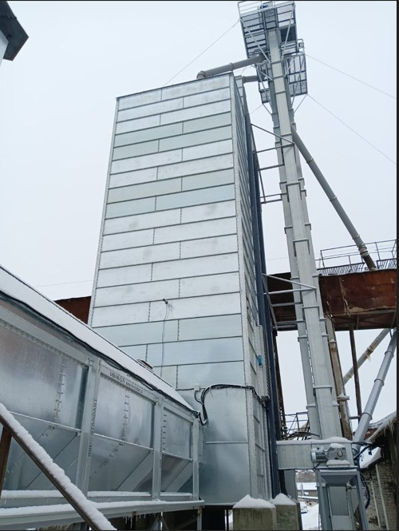

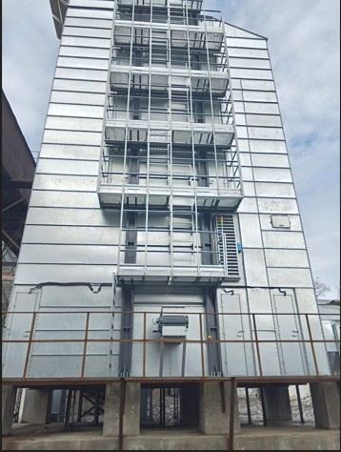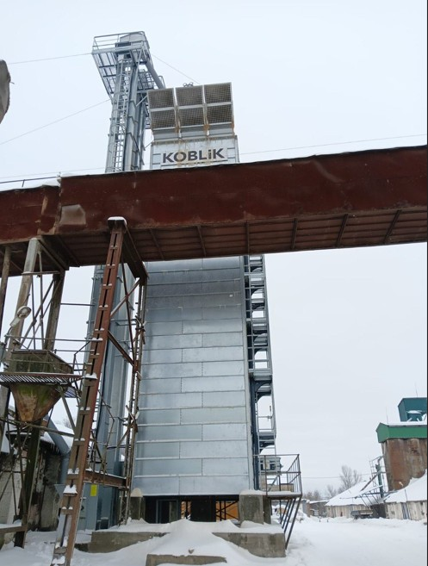

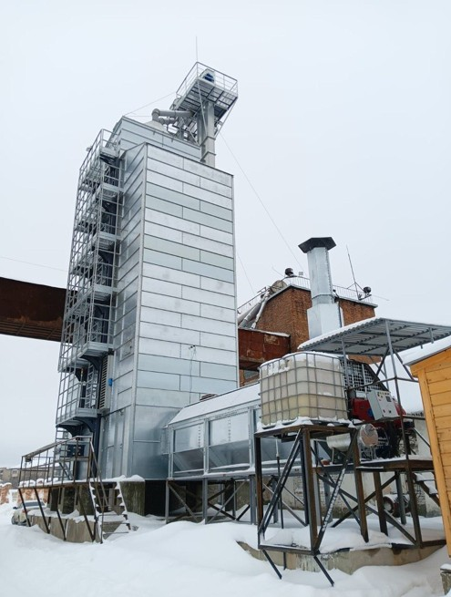

|  |  |  |  |
| --- | --- | --- | --- |
| Наименование | Ед. изм. | Кол- во | Сумма, руб. с НДС |
| Шахтная зерносушилка S8-20. | Шт. | 1 | **14 000 000,00\*** |
| Топочный блок косвенного нагрева  RIR ТБ-3,2ТО | Шт. | 1 |
| Нория вертикальная НВ-100/22 оцинкованная | Шт. | 2 |

*Демонтаж и вывоз силами покупателя.

Торг возможен.

Местонахождение имущества: Тульская область, г. Ясногорск